Day_2 hw2 보고서

김선우

input텍스트 파일에서 데이터 입력 후, output텍스트 파일로 출력하는 과제
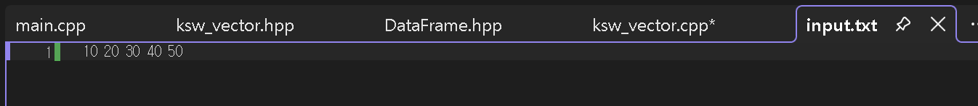
-------------------------------------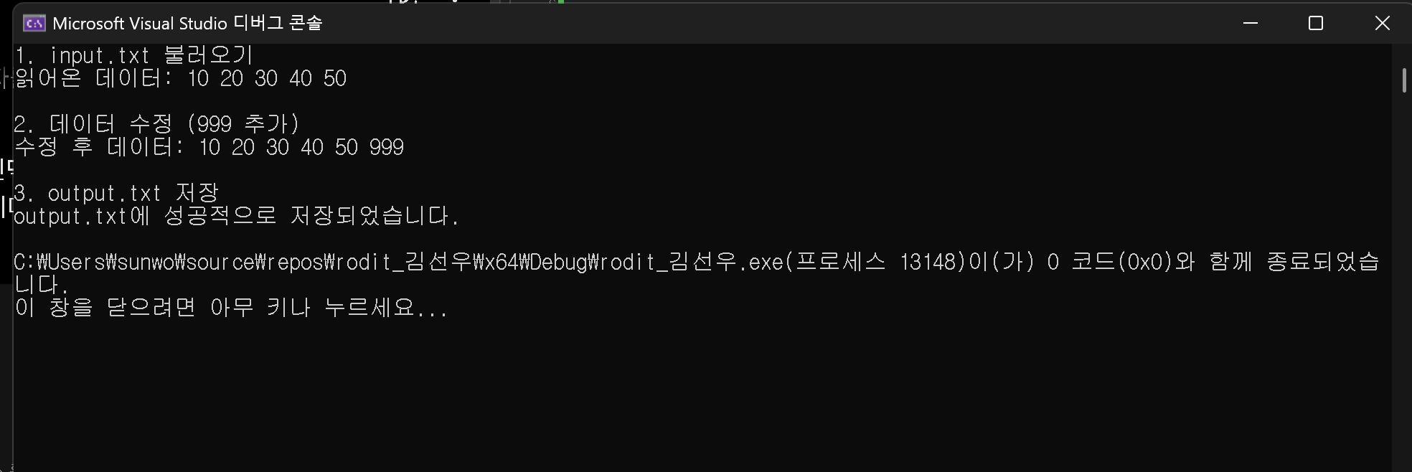
-----------------------------------------------
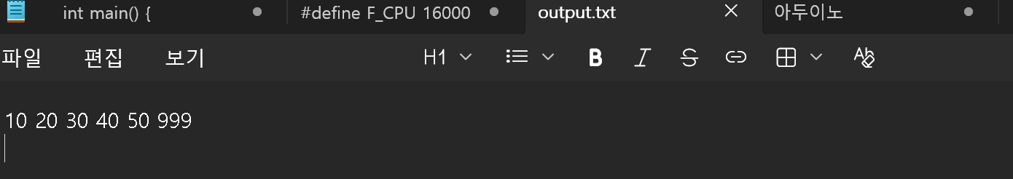
-------------------------------------------------------
bool load_from_file(const std::string& filename);
전달받은 파일을 열어 데이터를 읽어오고, 성공여부를 알려준다
bool save_to_file(const std::string& filename);
전달받은 파일에 벡터 안의 데이터를 저장하고 성공여부를 알려준다.
이 두 줄을 쓰지 않아 계속 에러가 나왔었다.
파일을 읽는 과정에서 fin >> val에 있는 >>가 공백, 탭, 줄바꿈을 데이터로 인식한다고 한다. 이로인해 fin >> val이 성공적으로 데이터를 읽었으면 true를 반환하고, while 문의 push back을 실행한다.

변수를 const std::string& 참조자를 통해 파일을 전달하였다. 나름의 메모리를 낭비한느 습관을 줄이고자 한다

